 |  |  | In montagna con il Cai |  |  |  |  |  |  |  |  |  |  |  |  | 
 |  |  | Club Alpino Italiano Sez. Gran Sasso d’Italia T e r a m o
Gruppo Seniores Cai Teramo |  |  |  |  |  |  |  |  | Titolo Escursione:  BUON 2025  SOTTO IL GRAN SASSO  DAI PRATI DI TIVOALL’ARAPIETRA
Nel: Parco Nazionale Gran Sasso Monti della Laga |  |  |  |  |  |  |  |  |  |  |  |  |  | Data:  Domenica 29.12.2024
Massiccio Montuoso: Gran Sasso

BUON 2025

E’ ora degli Auguri per il nuovo Anno.......con il CAI SENIORES............

Il 29 Dicembre mattina si va tutti all ‘Ara Pietra per brindare mangiare il panettone e per trascorrere qualche ora insieme agli amici del CAI Seniores prima di affrontare il cenone di San Silvestro.

Partenza dal piazzale dei Prati di Tivo.

Il percorso per arrivare ?????.attraverseremo il :BOSCO VETUSTO DI ASCHIERO

Passeremo nella faggeta, a ridosso della strada che collega Prati di Tivo con le pendici del Gran Sasso. Ci inoltreremo in questa area di circa 3 ettari circondata da boschi cedui di faggio e da pascoli alberati in abbandono colturale.

L'alternanza di grandi massi rocciosi e aree in rinnovazione creano una elevata eterogeneità spaziale della copertura arborea. Il bosco ospita alti fusti secolari, alberi morti in piedi, alberi a terra con fusti marcescenti o con cavità che contribuiscono, insieme alla rocciosità accentuata, alla variabilità e ricchezza di nicchie ecologiche e quindi di biodiversità animale

Nel suo cuore il Bosco Vetusto ospita la Città di Pietra un luogo popolato da piccoli canyon ,enormi sassi erratici di origine glaciale e infiltrazioni carsiche insomma un luogo magico dove sono presenti anche alcune vie attrezzate per l’arrampicata .

Presa la strada dall piazzale dei Prati si sale per circa un paio di Km e di circa 150 m di dislivello, camminando tra boschi e faggi secolari, a una grande curva con un piccolo cartello con scritto Città di Pietra prederemo a dx per addentraci nel bosco e fare il giro della serie di massi erratitici con stalattititi di ghiaccio a formare meravigiose e magiche composizion; da qui riprenderemo a salire e dopo circa 2h 30’ e 5 km e 500 metri di dislivello dalla partenza saremo sulla cresta in prossimità dell’antico e abbandonato Rifugio Diruto dell’Ara Pietra .

Da qui godendo del panorama ci scambieremo gli auguri e ci rifocilleremo con un Prosecchino e una bella fetta di Panettone.

Torneremo indietro affrontando prima un tratto di crinale arrivando nei pressi della grande Croce dell’ Ara Pietra e poi passando per il Rifugio Cima Alta riprenderemo la strada

che ci ricondurrà ai Prati di Tivo in circa 1h 30’ /2h in circa 5 h di tempo totale escluse le soste , 500m di dislivello e 10 km circa dalla partenza.

ASCESA PRATI DI TIVO ALBERGO DIRUTO

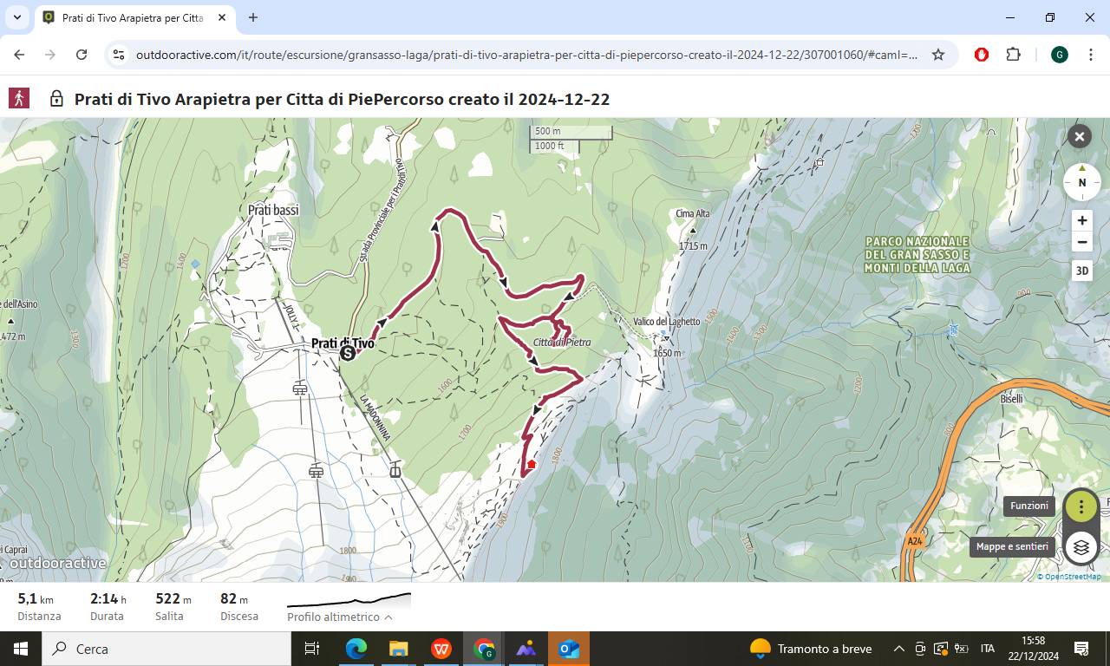

Profilo Altimetrico

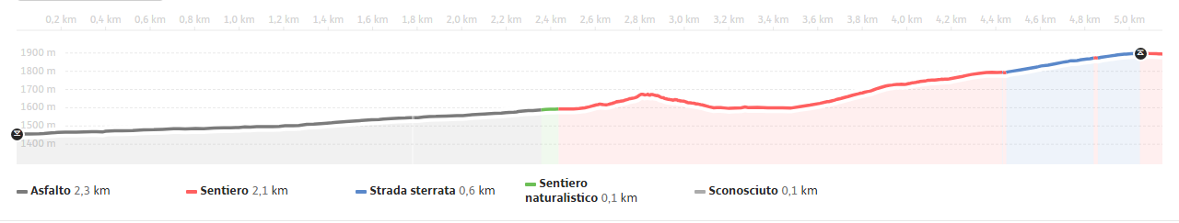

https://www.outdooractive.com/it/route/escursione/gransasso-laga/prati-di-tivo-arapietra-per-citta-di-piepercorso-creato-il-2024-12-22/307001060/?share=%7E3obakdaa%244ossg7h3

DISCESA ALBERGO DIRUTO PRATI DI TIVO

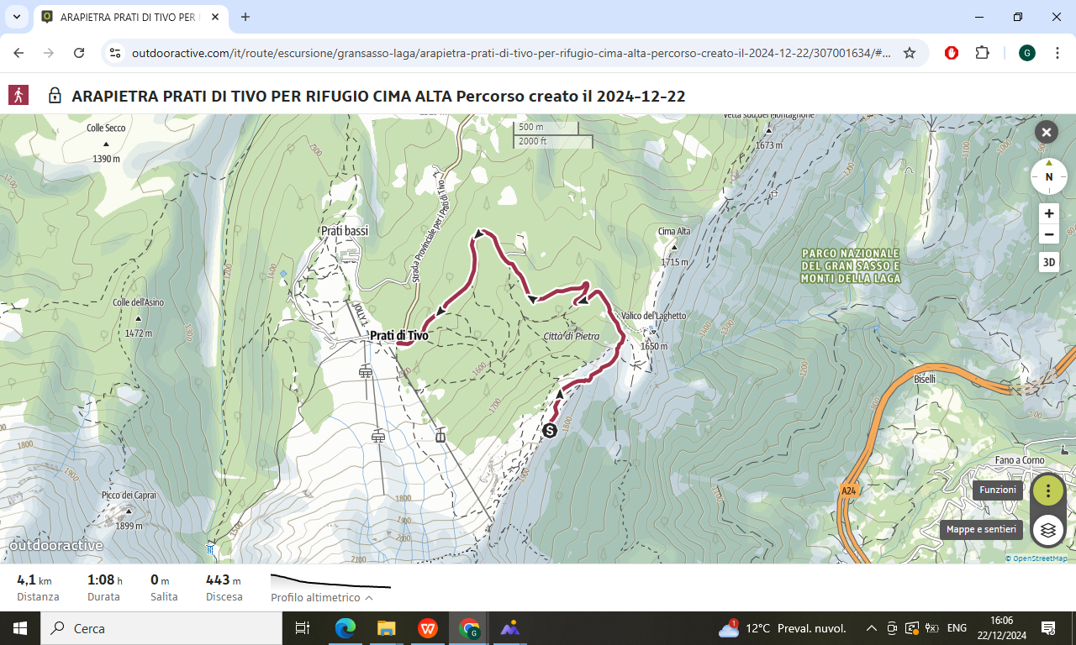

Profilo Altimetrico

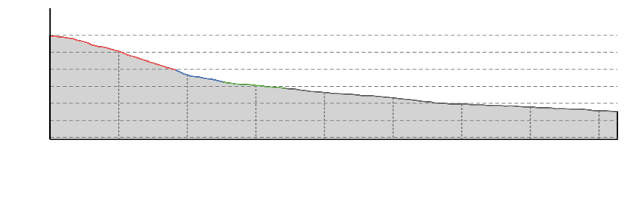

https://www.outdooractive.com/it/route/escursione/gransasso-laga/arapietra-prati-di-tivo-per-rifugio-cima-alta-percorso-creato-il-2024-12-22/307001634/?share=%7E3obawc9c%244ossg7h7

Luogo di partenza:  Sede Sezione Cai Teramo  Prenotazione entro le ORE 20  del27.12.2022 |  |  |  |  | Ora ritrovo: 7,30  Ora partenza:7.45 |  |  |  |  |  |  | Mezzo di trasporto:  Auto proprie
 | Attrezzatura: giacca impermeabile, pile, scarponcini da trekking, guant,Borraccia con 1 litro d’acqua, bastoncini ricambio,.ciaspole, cappello |  |  |  |  |  |  | Lunghezza:  Km 10 |  |  |  |  | Dislivello di salita:m. 500  Dislivelloin discesa:m. 500
Durata: |  | 5h |  |  |  |  | Difficoltà:  E |  |  |  |  | Note: Percorso in ambiente innevato con poco dislivello, breve lunghezza e senza difficoltà tecniche.
Tipo segnaletica: |  |  |  | r.b.r. ◻ |  | r.g.r. ◻ |  |  |  | Altro ☒ |  |  |  |  | Assente ◻
Natura del percorso: Percorso per sentieri tracciati/carrareccie/Strada asfaltata
Accompagnatori:  Giacinto Urbani  Fabrizio Sanlorenzo |  |  |  |  | 3398053810  3494707437 |  |  |  |  |  | Mail:  segreteria@caiteramo.it
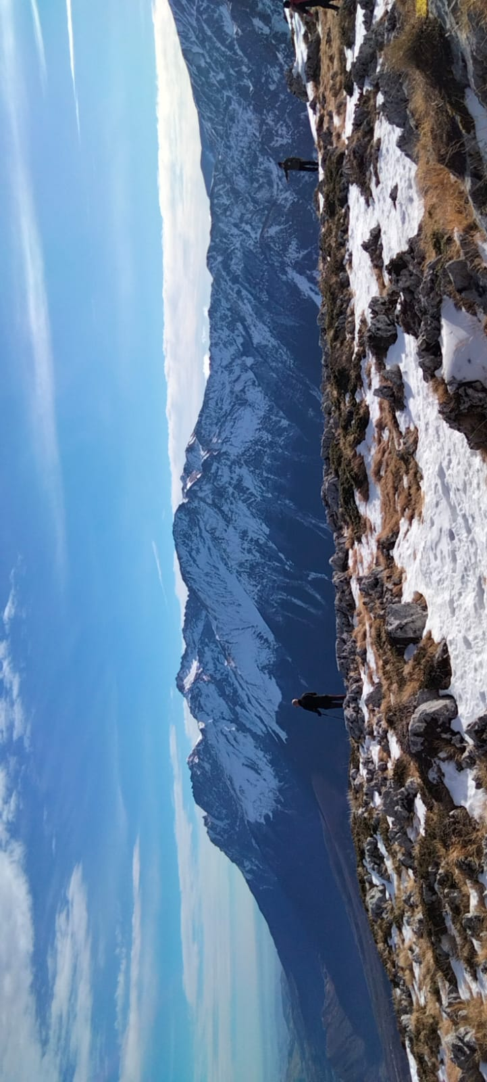

Ai sensi del dlgs 196/03 dopo lettura della stessa autorizzo il CAI Teramo al trattamento dei propri dati personali.Autorizzo la trasmissione e l’uso dei propri dati di rintracciabilità e l’uso di immagini e video e riprese filmate per le finalità e gli scopi associativi.
Si ricorda che la frequentazione degli ambienti montani presenta dei rischi mai del tutto azzerabili.
L’iscrizione comporta
La presa visione della scheda tecnica e dei documenti allegati
L’obbllgo dei partecipanti di osservare rigorosamente le prescrizioni impartite degli accompagbantori CAI
Gli accompagnatori si riservano di escludere le persone non ritenute rigorosamente allenate e/o sufficientemente equipaggiate e di apportare variazioni al percorso in funzione delle condizioni meteo e ambientali

